INDICAÇÃO nº 836/2021

Súmula: - Solicita providências do Executivo junto a Secretaria de Infraestrutura e Serviços Urbanos, Sr. Marcos de Oliveira Anjos, para que realize a ampliação e a construção de mais boca de lobo de guia conjugada com boca de lobo de sarjetas com grades situados na rua Agostinho Ferreira Campos 232, Cidade da Saúde, neste município.

INDICO à Mesa, na forma regimental vigente, seja oficiado ao Excelentíssimo Senhor Igor Soares, Prefeito Municipal, para que interceda junto à Secretaria de Infraestrutura e Serviços Urbanos, e providencie a ampliação e a construção de mais boca de lobo de guia conjugada com boca de lobo de sarjetas, situados na rua Agostinho Ferreira Campos 232, Cidade da Saúde, neste município.

Justificativa

Senhor Presidente:-
Senhores Vereadores:-
Senhoras Vereadoras:-

Moradores da rua em questão me procuraram solicitando a realização desta benfeitoria. Segundo os mesmos, principalmente em períodos chuvosos, as fortes enxurradas que descem pela rua, acaba causando transtorno e alagamentos das casas, por existir apenas uma boca de lobo triplo neste trecho da rua compreendido entre os nº 206 e 240, e com isso não tendo uma rápida drenagem da água, que acaba transbordando, devido que a abertura da boca de lobo não tem a vazão suficiente para o escoamento das águas pluviais.

Também seria de suma importância a ampliação e a construção de mais boca de lobo de guia conjugada com boca de lobo de sarjetas neste logradouro.

Acredito que a realização deste feito trará as devidas condições de salubridade e higiene, evitando que problemas como os citados acima aconteçam novamente.
Sem mais para o momento, peço a essa nobre secretaria que analise e inclua em seu cronograma o pedido.

Sala das Sessões Bemvindo Moreira Nery, 04 de fevereiro de 2021

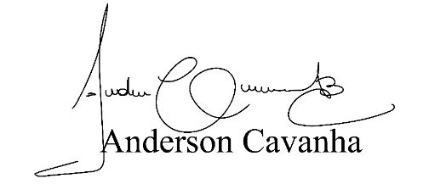
(Bruxão Cavanha – PL)
Vereador

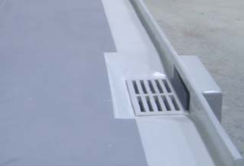

Modelo de Boca de Lobo conjugada com Boca de Lobo de sarjeta com grelha.

